Раздел долгосрочного планирования:  11.1.С. «Карбонильные соединения». |  |  | Школа: ЧУ «гимназия им. Т. Аубакирова»
Дата: 14.12.2022 |  |  | ФИО учителя: Берент М.Н
класс: 11 |  |  | Участвовали: 20  Не участвовали: -

Тема урока: Реакция этерификации, сложные эфиры и мыла

Лабораторный опыт № 3: "Получение и свойства сложных эфиров".
Учебные цели, достигаемые на этом уроке | 11.4.2.9 описывать механизм реакции этерификации;  11.4.2.10 называть области применения карбоновых кислот, сложных эфиров, мыла, синтетических моющих средств;
Цель урока: | К концу урока учащиеся смогут:  - Понимают механизм реакции этерификации.  Смогут назвать области применения эфиров, и моющих средств.
Критерии успеха | Все учащиеся смогут:  - Называть виды эфиров и жиров.  Большинство учащихся сможет:  - Назвать области применения эфиров и СМС.  Некоторые учащиеся могут:  - Провести реакцию этерификации по механизму взаимодействия веществ.
Языковые цели: | Учащиеся смогут описывать строение веществ, используя термины, специфичные, для данной темы:  Лексика и терминология, специфичная, для предмета:  Эфиры, этерификация, жиры, СМС.
Привитие ценностей: | - сотрудничество и уважение друг к другу при выполнении групповой работы;  - объективность при обсуждении и дальнейшем оценивании работы учащихся, как внутри группы, так и других групп;  - соблюдение правил трудовой культуры и проявление креативного подхода к творчеству, при выполнении индивидуальной работы;  - стремления к обучению на протяжении всей жизни.
Межпредметная связь: | Биология, естествознание.
Предшествующие знания: | Альдегиды и кетоны, карбоновые кислоты.
Навыки использования ИКТ | Умение работать с платформой padlet.
Ход урока
Запланированные этапы урока |  | Деятельность педагога |  | Деятельность ученика | Оценивание | Ресурсы
Начало урока  3 мин |  | Создание коллаборативной среды. Мотивация  Дерево предсказаний.  - Тебя ждет успех.  - Старайся у тебя получится.  - Ты справишься.  - На уроке будь сосредоточен.  - Главное слушать учителя.  - Работай.  - Ты сможешь.  - Без труда не вытащишь и рыбку из пруда.  - Если будешь стараться у тебя все получится.  - Хороший настрой.  - Внимательней.  - Только вперед. |  | Выбирает предсказание |  | Презентация
Середина  15 минут  10 минут |  | Много веков назад арабы уже знали различные способы получения душистых веществ из растений и выделений животных. Душистые вещества содержатся обычно в виде капелек в особых клетках. Они встречаются в цветах, листьях, кожуре плодов и даже в древесине. Их называют эфирными маслами. Они представляют собой сложные смеси душистых органических веществ, одним из компонентов которых являются сложные эфиры.  Сложными эфирами называют производные карбоновых кислот, в которых атом водорода карбоксильной группы замещён на углеводородный радикал. Их состав соответствует общей формуле  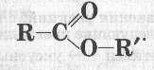  Сложные эфиры могут быть получены при взаимодействии карбоновых кислот со спиртами. Реакция называется реакцией этерификации (от лат. аether – эфир).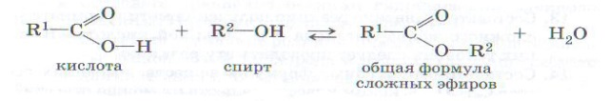  CH₃COOH + НОС₂Н₅ CH₃COOС₂Н₅ + H₂O  уксусная  кислота этиловый спирт этиловый эфир уксусной кислоты  (этилацетат)  Эта реакция обратима. Продукты реакции могут взаимодействовать друг с другом с образованием исходных веществ – спирта и кислоты. Таким образом, реакция сложных эфиров с водой – гидролиз сложного эфира – обратна реакции этерификации.  Рассмотрим применение сложных эфиров.  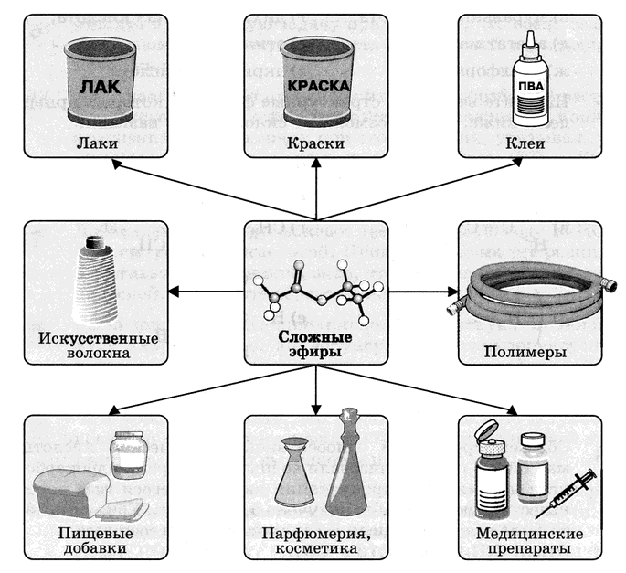  Сложные эфиры – жидкости, обладающие приятными фруктовыми запахами. В воде они растворяются очень мало, но хорошо растворимы в спиртах. Сложные эфиры очень распространены в  природе. Их наличием обусловлены приятные запахи цветов и фруктов. (Знакомство с некоторыми эфирами и их запахами).  Лабораторный опыт: «Распознавание запахов кулинарных эфиров»  Среди сложных эфиров особое место занимают природные соединения – жиры.  Жиры – природные соединения, которые представляют собой сложные эфиры глицерина и высших карбоновых кислот  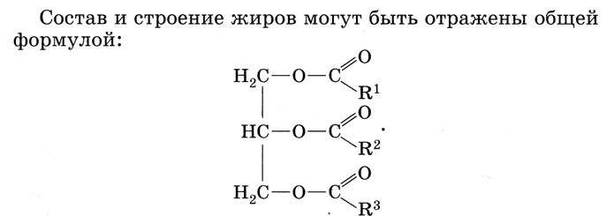  Технология изготовления мыла из животных жиров складывалась на протяжении многих веков. На научную основу производство мыла было поставлено в начале XIX века. Этому способствовали многочисленные исследования французского химика Мишеля Шевреля в области химии жиров. В середине XIX века химики могли точно назвать состав всех полученных и применяемых мыл.  Демонстрация видео-опыта получение мыла.  Мыла – это соли карбоновых кислот. Натриевые соли карбоновых кислот – это твердое мыло, а калиевые – это жидкое мыло.  Рассмотрим применение жиров.  -Пищевые продукты  -Сырье в производстве маргарина  -В медицине  -Производство мыла  -В косметике  -В технике  - В лаках и красках |  | Записывает основные факты о эфирах  Находит и составляет схему о применении эфиров.  Обучающиеся распознают по запаху кулинарные эфиры: Апельсин, лимон, ваниль, сливочное масло, миндаль, пихта, гвоздика, корица.  Выполнение задания на платформе padlet.com  Оформление онлайн стены «Интересные факты о жирах и эфирах»  Находит и составляет схему о применении эфиров. | Оценивание работы группы  Раздаточный материал  Тест по теме «Эфиры и жиры» | Презентация, учебник.  Видео ролик «Музминутка»  https://padlet.com/mberent71/l3h4se2739wjpjjl
Конец урока  5 минут |  | Итак, вопрос, как вы оцениваете свою работу?  Угадала ли яблоня с предсказаниями на урок?  Все в наших руках... вы молодцы, у вас все получилось!  Рефлексия.  Прием рефлексии:  Цель: проанализировать и оценить результаты своей работы на уроке  Обратная связь: индивидуальная во время урока. |  | Дают обратную связь по уроку.
Дифференциация – каким образом Вы планируете оказать больше поддержки? Какие задачи Вы планируете поставить перед более способными учащимися? |  | Оценивание – как Вы планируете проверить уровень усвоения материала учащимися?  Проведение тестирования по теме «Жиры и эфиры», оценивание групповой работы –устно.  В конце урока учитель предлагают ученикам поаплодировать себе, и каждому: за проделанную работу, что послужит приятным поощрением ученикам, и позволит придать приятную эмоциональную нотку в конце проделанной работы. |  | Здоровье и соблюдение техники безопасности  На уроке используется смена видов деятельности учеников, что позволит быстро переключаться с одного вида деятельность на другой. На уроке используются исключительно активные методы работы. Так же будет проведена разгрузочная минутка.  Во время проведения лабораторного опыта необходимо напомнить правила по ТБ при работе с правильным вдыханием запахов веществ..
Рефлексия по уроку.  1.Была ли реальной и доступной цель урока или учебные цели?  2.Все ли учащиесы достигли цели обучения?  3.Если ученики еще не достигли цели, как вы думаете, почему? 4.Правильно проводилась дифференциация на уроке?  5.Эффективно ли использовали вы время во время этапов урока?  6.Были ли отклонения от плана урока, и почему? |  | Итоговая оценка  Какие две вещи прошли действительно хорошо (принимайте в расчет, как преподавание, так изучение)?  1: Проведение лабораторного опыта.  2: Обучающиеся хорошо справились с тестом  Какие две вещи могли бы улучшить Ваш урок (принимайте в расчет, как преподавание, так и учение)?  1: Активная групповая работа каждого обучающегося.  2: Четкий тайм менеджмент при групповой работе.  Что нового я узнал из этого урока о своем классе или об отдельных учениках, что я мог бы использовать при планировании следующего урока?  Обучающиеся активно работали на уроке, самое важное что группа понимает что от работы каждого зависит успех команды. Не все обучающиеся хорошо работают с информацией, разработка шаблонов по работе с информацией.

